Guía de Materia N°2 Ser ciudadano en Chile

Nacionalidad y Ciudadanía

La nacionalidad se define como el vínculo jurídico que une a una persona con un Estado determinado. Ese vínculo genera entre el Estado y sus nacionales, aunque no residan en su territorio, deberes y derechos recíprocos.
Internacionalmente se reconocen ciertos principios relativos a esta materia que, aunque distinguen excepciones, los diversos Estados han tratado de recoger en sus propias legislaciones. Estos principios son:
- Toda persona debe tener una nacionalidad. ✓ Todo hombre tiene derecho a cambiar de nacionalidad. ✓ La renuncia pura y simple no basta para hacer perder la nacionalidad. ✓ La Nacionalidad Adquirida puede ser revocada.
- La Nacionalidad no se impone, es un vínculo voluntario.(Sin embargo, la renuncia debe respetar la ley vigente).

Fuentes de la Nacionalidad:
Naturales, Originarias o Biológicas: se trata de la adquisición de una nacionalidad por un hecho natural como es el del nacimiento, puede ser de acuerdo a los principios de:
  - Jus Solis (derecho de suelo): concede la nacionalidad por haber nacido en territorio chileno (independientemente de la nacionalidad de los padres), considerándose territorio chileno a los barcos de guerra chilenos sin importar dónde se encuentran; a las embarcaciones chilenas cuando navegan en Alta Mar; y, por supuesto, al mar territorial y al espacio aéreo chileno. Se exceptúan: los hijos de extranjeros que se encuentren en Chile en servicio de su Gobierno, y los hijos de extranjeros transeúntes; los que igualmente podrán optar por la nacionalidad chilena.
  - Jus Sanguinis (derecho de sangre): concede la nacionalidad de los padres, sin importar el lugar del nacimiento. Con todo, se requerirá que alguno de sus ascendientes en línea recta de primer o segundo grado, haya adquirido la nacionalidad chilena en virtud de lo establecido en los números 1º, 3º ó 4º del artículo 10 de la Constitución.

Legales, Adquiridas o Derivadas: se trata de la adquisición de una nacionalidad distinta de la originaria, por situaciones previstas en la Constitución y las Leyes y que no son el nacimiento. Son:
    - Carta de Nacionalización en conformidad a la ley.
    - Especial gracia de Nacionalización por ley.

A lo anterior se agrega el procedimiento de la “Opción”, que en el caso chileno se aplica a quienes habiendo nacido en el territorio chileno sean hijos de extranjeros que están al servicio de su gobierno o de extranjeros transeúntes.

Causales de pérdida de la nacionalidad chilena:
- Por renuncia voluntaria manifestada ante autoridad chilena competente. Esta renuncia sólo producirá efectos si la persona previamente se ha nacionalizado en país extranjero.
- Por decreto supremo en caso de prestación de servicios durante una guerra exterior a enemigos de Chile o de sus aliados.
- Por cancelación de la carta de nacionalización.
- Por ley que revoque la nacionalidad concedida por gracia.

Los que hubieren perdido la nacionalidad por cualquiera de estas causas podrán ser rehabilitados por una ley. Asimismo, quienes por acto o resolución de la autoridad administrativa sean privados o se les desconozca injustamente su nacionalidad, podrán presentar un “Recurso de Reclamación” ante la Corte Suprema en el plazo de 30 días desde que tuvieron conocimiento del acto resolutivo.

De acuerdo a lo establecido por la actual Constituci
ón Política de la
República, la

nacionalidad se pierde

I.

Por decreto supremo en caso de prestación
de servicios durante
una guerra

exterior a enemigos de Chile o de sus aliados.

II.

Por pérdida de la c
iudadanía.

III.

Por ser exiliado.

A)

Sólo I

B)

Sólo III

C)

Sólo I y II

D)

Sólo II y III

E)

I, II y III

1

Los ciudadanos son los individuos que gozan de derechos políticos. Los derechos que concede la ciudadanía son: de sufragio, de optar a cargos de elección popular, de participación en los plebiscitos y los demás que la Constitución y la Ley confieran.
Los requisitos para ser ciudadano son:
· Ser chileno.
· Haber cumplido 18 años de edad.
· No haber sido condenado a pena aflictiva (la que merece prisión de tres años y un día, o más).
Los extranjeros podrán ejercer el derecho de sufragio siempre que cumplan con los requisitos de haber cumplido 18 años de edad, no haber sido condenado a pena aflictiva y llevar más de cinco años avecindado en Chile.
Para poder ejercer los derechos ciudadanos se requiere estar inscrito en el registro electoral. Esta inscripción es voluntaria, pero una vez inscrito los ciudadanos están obligados a sufragar (en la actualidad se está tramitando en el congreso un proyecto de ley de inscripción automática y voto voluntario).

Según la legislación vigente en Chile, poseen la calidad de ciudadanos los
mayores de 18 años inscritos en los registros electorales que no hallan
sido condenados a pena aflictiva. De acuerdo a dichas caracterí
sticas,
poseer la calidad de ciudadano es un requisito para poder

I.

votar en las elecciones y plebiscitos.

II.

optar a cargos de elección popular.

III.

participar en organizaciones medioambientales.

A)

Sólo I

B)

Sólo II

C)

Sólo I y II

D)

Sólo II y III

E)

I, II y II
I

2

Los Derechos de las Personas
En nuestro país los derechos de las personas están contemplados en la Constitución de 1980, algunos de ellos son : El derecho a la vida y a la integridad física y psíquica de la persona, la igualdad ante la ley, la libertad de conciencia, la libertad de educación y de libre enseñanza, la libertad de emitir opinión y la de informar, el derecho de asociarse sin permiso previo, el derecho a desarrollar cualquiera actividad económica que no sea contraria a la moral, el derecho de la propiedad, entre otros.

Los Derechos Humanos son el conjunto de características y atributos propios del ser humano derivado de su dignidad, por lo que no pueden ser afectados o vulnerados. Sin ellos las personas no pueden existir ni llevar una vida propiamente humana, por tanto, es imprescindible que los Estados y sus leyes los reconozcan, los difundan, protejan y garanticen.
El artículo 1 de La Declaración Universal de los Derechos Humanos dice: "Todos los seres humanos nacen libres e iguales en dignidad y derechos y, dotados como están de razón y conciencia, deben comportarse fraternalmente los unos con los otros." y continúa en el artículo 2 " Todo persona tiene todos los derechos y libertades ...sin distinción alguna de raza, color, sexo, idioma, religión, opinión política o de cualquiera índole, origen nacional o social, posición económica, nacimiento o cualquier otra condición".
Entre las principales características:
· Son Inherentes o innatos al ser humano, todos los seres los poseen pues se generan a partir de la misma naturaleza humana.
· Son Universales, se extienden a todo el género humano, cualquiera sea su condición histórica, geográfica, etnia, sexo, edad o situación en la sociedad.
· Son Inalienables, no se pueden quitar ni enajenar pues son parte consustancial de la propia naturaleza humana.
· Son Inviolables, no se pueden o no se deben transgredir o quebrantar y en caso de ser así , el ciudadano víctima puede exigir una reparación o compensación por el daño causado a través de los tribunales de Justicia.
· Son Imprescriptibles, es decir, no caducan ni se pierden por el transcurso del tiempo.
En cuanto al ejercicio en plenitud de los Derechos Humanos, existe una cierta relatividad ya que dicho ejercicio está limitado por las exigencias del bien común de la sociedad; " mi libertad termina donde comienza la tuya".

Relación con el Estado
La Declaración Universal de los Derechos Humanos plantea que los Estados han de comprometerse y garantizar en cooperación con las Organizaciones de las Naciones Unidas el respeto universal y efectivo de los derechos y libertades fundamentales del hombre.
De tal modo a los Estados les corresponde:
- Reconocer los derechos humanos, declarar y manifestar su existencia y contenido.
- Respetarlos , no infringiendo (sin infringir) los derechos de las personas ya sea por acción directa o por omisión.
- Garantizarlos, crear las normas legales y condiciones materiales que permitan el ejercicio de los derechos de todas las personas.
- Armonizarlos, es decir compatibilizar los derechos de unos y otros buscando el bien común.
- Promoverlos, educar a la población en torno a sus derechos.
- Crear condiciones y adoptar medidas que apunten al pleno ejercicio
de los derechos humanos.

Los derechos humanos, resguardados por la Constitución y las leyes
actuales, tienen una serie de cualidades como, por ejemplo ser

I.

inviolables

II.

imprescriptibles

III.

inalienables

A)

Sólo I

B)

Sólo III

C)

Sólo I y II

D)

Sólo I y III

E)

I, II y III

3

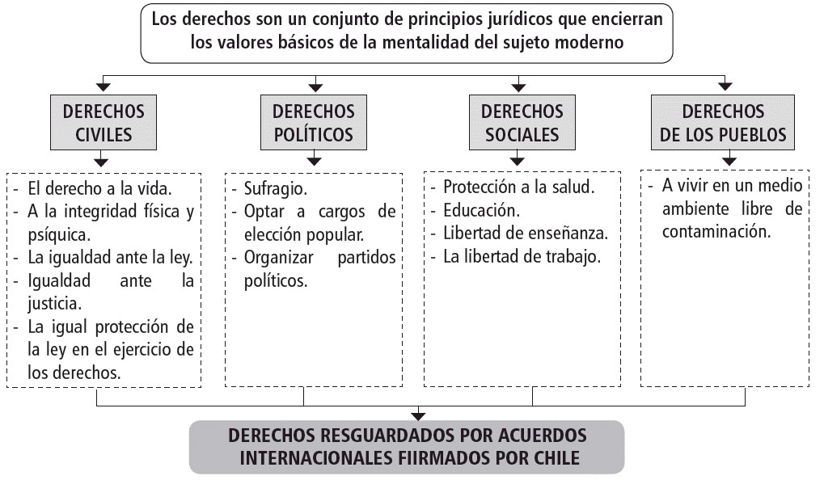

Fuente: Guía de materia, Cpech (2009)

La Constitución de 1980, en su capítulo III "De los Derechos y Deberes Constitucionales" declara en 23 artículos normas que buscan asegurar los derechos de las personas.

Para garantizar los derechos de las personas, existen diversos procedimientos legales a los cuales toda persona tanto natural como jurídica puede recurrir. Entre los recursos que se interponen en los Tribunales de Justicia competente están:

- El Recurso de Amparo o "Habeas Corpus" (del latín: que tengas tu cuerpo, que seas dueño de tu persona). Es un medio de defensa legal cuando la libertad personal es limitada. Cualquier persona puede interponer este recurso, sea o no el afectado.
- El Recurso de Protección busca la protección jurídica a diversos derechos constitucionales que no contempla el Recurso de Amparo. La persona que interpone este recurso puede ser natural o jurídica, pública o privada e incluso un colectivo sin personería jurídica.
En el Plano Internacional, existe la Comisión de Derechos Humanos de la Organización de Estados Americanos (O.E.A), la Corte Interamericana de Derechos Humanos, La Corte Europea de Derechos Humanos entre otros.

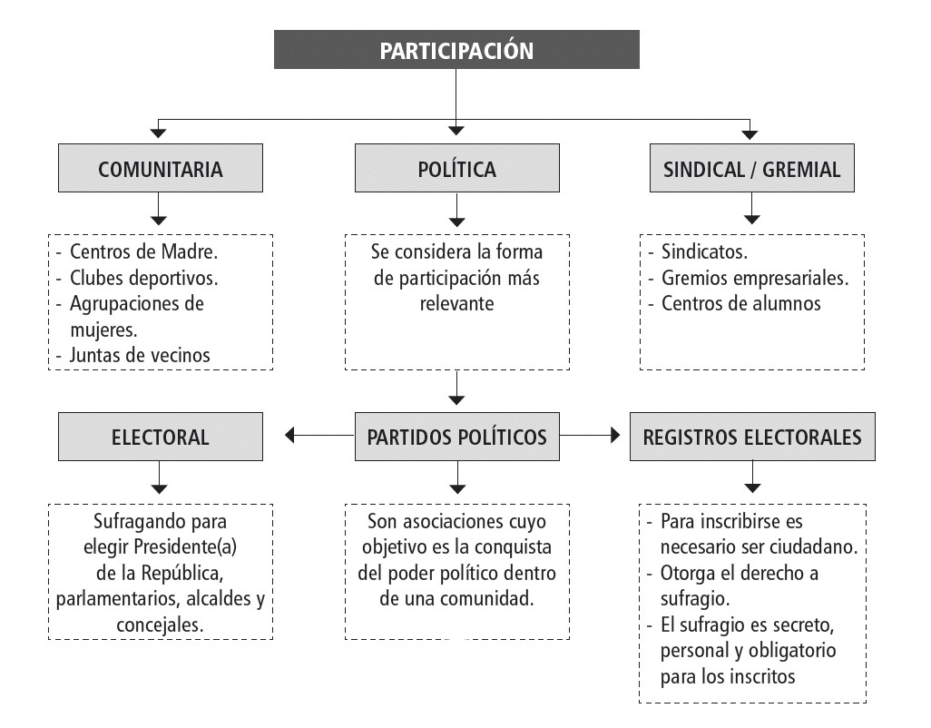
Fuente: Guía de materia, Cpech (2009)

La Participación Política
La participación política se realiza a través de las instituciones que forman parte de la organización política: partidos e instituciones formales, que relacionan a la población con el gobierno. El objetivo de este tipo de participación involucra el acceso al poder o a niveles de poder, para tener la posibilidad de influir en decisiones que afectan a la colectividad de la cual las personas se sienten parte.
Existe el error de considerar que la participación ciudadana sólo está limitada al campo electoral y al juego que ejercen los partidos políticos. La sociedad civil se organiza también a través de los llamados grupos intermedios los que, bajo el principio constitucional de subsidiariedad, mantienen su autonomía asegurando la participación libre de los ciudadanos. Existen numerosas organizaciones e instituciones que canalizan, promueven y defienden los intereses de sus miembros o afiliados. Muchos de estos organismos o instituciones alcanzan una gran participación ciudadana, convirtiéndolos en actores fundamentales desde el punto de vista político, social, cultural y económico del país.
Entre las más importantes formas de participación ciudadana, están: Organizaciones No Gubernamentales (ONG); Juntas de Vecinos y Uniones Comunales; Grupos o clubes deportivos, juveniles, culturales y de tercera edad; Asociaciones de allegados o cooperativas de vivienda; Cooperativas rurales de agua, electricidad y canales; Fundaciones y corporaciones; Comunidades ecológicas o medio ambientales; Comunidades étnicas o de grupos de minorías; Colegios profesionales y asociaciones gremiales; Sindicatos y centrales sindicales.

Las Organizaciones No Gubernamentales (ONG)
Este tipo de organizaciones son de aparición reciente en el mundo. Fueron reconocidas por la ONU en la década de 1950 y en Chile, las primeras ONG se conocieron en la década de 1980, como instituciones de servicio social que trabajaban, junto a otros sectores, por la democratización del país.
Estas organizaciones no persiguen fines de lucro y se movilizan en temas de interés público. Trabajan en distintas áreas: infancia, derechos de la mujer, medioambiente, derechos humanos, empleo, seguridad ciudadana, juventud, entre otras materias. Están presentes en la mayoría de las comunas del país, y algunas de ellas tienen presencia internacional.

Las Organizaciones No Gubernamentales (ONG) son entidades que
4 agrupan a diversos miembros de la sociedad y han cumplido un rol importante en el apoyo a variados movimientos sociales. Uno de los objetivos que la mayoría de estas organizaciones persigue es

- la profundización del proceso de liberalización económica mundial.
- la expulsión de las grandes potencias de los organismos internacionales.
- la reorientación del proceso de globalización hacia posturas más solidarias.
- la aceptación de la violencia como medio de intervención política.
- la motivación a la ciudadanía para que renuncie a su participación electoral.

Movimientos Sociales
Los movimientos sociales son agrupaciones de personas que se organizan para desarrollar una acción colectiva (una movilización) en pos de un objetivo o motivo de cambio social, o para llamar la atención de las autoridades y la opinión pública sobre algún fenómeno social concreto que las aqueja.
La acción colectiva es la que identifica al movimiento social. Esa identidad puede tomar muchos años en formarse (en tal caso se habla de movimientos históricos), o puede ocurrir en un breve período (en tal caso se trata de movimientos coyunturales).
Presentan altos grados de informalidad, discontinuidad y contextos igualitarios (escasa o nula diferenciación de jerarquías entre sus miembros). Son autónomos, tanto política como económicamente respecto del Estado; por ende su ámbito de acción no es el característico de la actividad política, sino el de la sociedad civil.
Si bien se acepta que militantes de partido integren movimientos sociales, los movimientos son autónomos de los partidos políticos y, muchas veces, entran en conflicto con ellos.

Los movimientos sociales son agrupaciones de personas que se diferencian 5 de los partidos políticos, entre otras razones, en que:

- buscan resolver un problema de interés nacional.
- presentan una alta coordinación con diferentes sectores sociales.
- presentan altos grados de informalidad y horizontalidad en sus instancias de decisión.
- carecen de líderes que los dirijan hacia una meta.
- presentan una escasa convocatoria en sus actividades.

Las obligaciones tributarias de empresas e individuos
Los impuestos son deducciones legales y obligatorias que se hacen exigibles a las rentas de individuos y empresas. En otras palabras, constituyen una carga que los individuos que viven en una determinada comunidad o país le deben pagar al Estado que los representa, para que este, pueda financiar sus gastos y obligaciones. El conjunto de herramientas que utiliza el Estado para realizar el cobro y administración de los impuestos, se denomina sistema tributario.

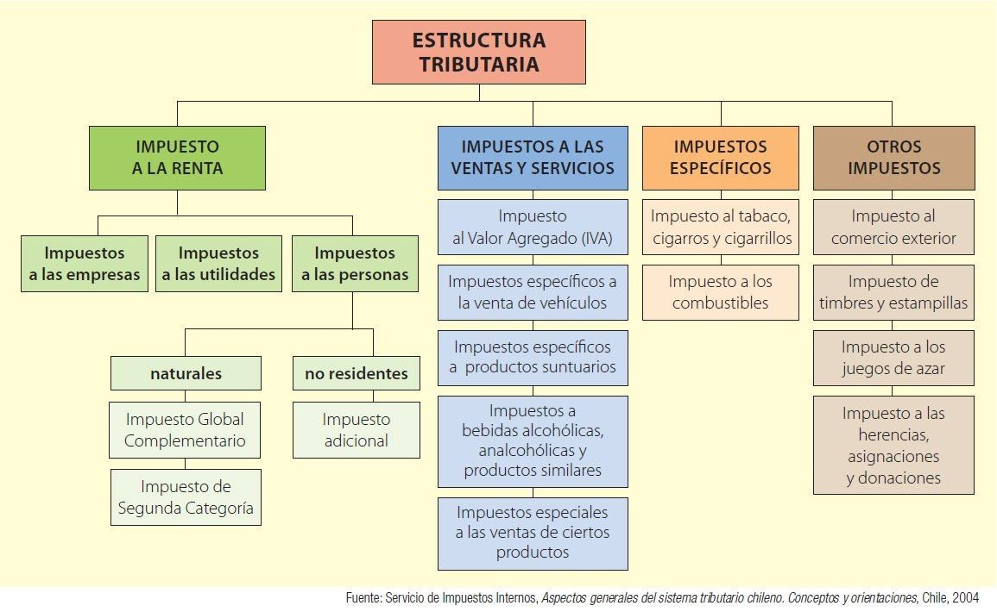

Sistema Tributario Chileno
Fuente: Manual de Historia, Geografía y Ciencias Sociales, Ed. Zig-Zag (2014)

Considerando la forma en que se cobran, en Chile existen dos tipos de impuestos:
Los impuestos directos: son aquellos que se exigen directamente sobre los ingresos de empresas y personas. Es el caso del Impuesto a la Renta.
Los impuestos indirectos: son aquellos que gravan el consumo de las personas. Existen dos tipos: el impuesto genérico (conocido como IVA, Impuesto al Valor Agregado) y los impuestos especiales (a determinados bienes: por ejemplo, los cigarros).

Los impuestos pueden ser:
Proporcionales: que supone que todos los contribuyentes pagan una misma tasa impositiva, en función de una misma proporción de sus ingresos. Por ejemplo: todos pagan un 10% de impuestos, sea que ganen 100 o que ganen 1.
Progresivos: los contribuyentes de renta alta pagan una proporción mayor de impuestos que los contribuyentes de renta baja.
Regresivos: postula una relación inversamente proporcional al nivel de ingresos. Es decir, los que tienen una renta alta pagan una proporción menor que los que tienen una renta baja.

El sistema tributario es el conjunto de herramientas que el Estado dispone
para recaudar y administrar los impuestos. Los ingresos obtenidos por el
sistema tributario, son utilizados por el Estado, entre otras posibilidades,
para:

I.

Financiar políticas sociales.

II.

Desarrollar obras públicas.

III.

organizar y mantener servicios sociales.

A)

Solo I

B)

Solo III

C)

Solo I y II

D)

Solo I y III

E)

I, II y III

6

 | Glosario
Garantías  Constitucionales | Son los mecanismos previstos en la constitución que aseguran la protección de los derechos fundamentales y de las facultades de las autoridades.
Ley de Quórum Calificado: | Son las que tratan sobre materias señaladas en la Constitución. Para ser aprobadas, modificadas o derogadas, se requiere de la mayoría absoluta de los diputados y senadores en ejercicio.
Movimiento  Social | Agrupación no formal de individuos u organizaciones dedicadas que tiene por objetivo producir un cambio en la sociedad. El término suele utilizarse en referencia a grupos informales, sin jerarquías ni estructuras que sustenten su funcionamiento.
Partido Político | Agrupación organizada, estable, que solicita apoyo social a su ideología y programas políticos, para competir por el poder y participar en la orientación política del Estado.
Responsabilidad | Es la capacidad existente en todo sujeto activo de derecho, para reconocer y aceptar las consecuencias de un hecho realizado libremente.

